CAPÍTULO 5
Puños Ardientes y Rivalidad
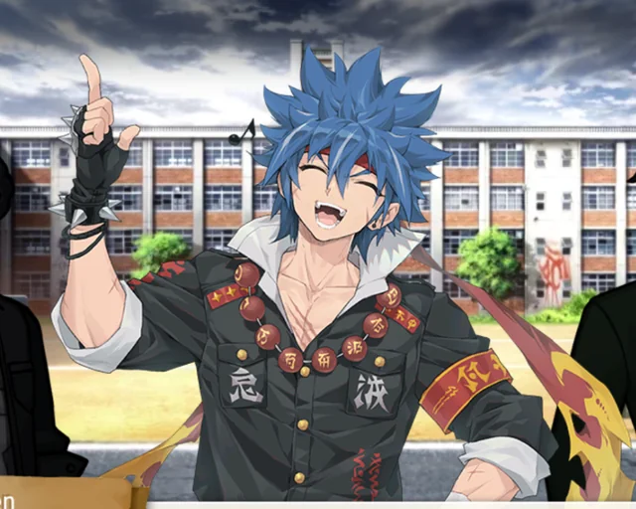
Ilustración: Ken (Clase F-2)
El viernes llegó marcando el final de nuestra primera semana completa en la academia.
Para cerrar las clases prácticas, el profesor Vaneck nos reunió en el patio de armas principal con una noticia que alteró el ánimo de todos: era día de sesiones de sparring entre los alumnos de la Clase F-2.
—No todos tienen las mismas metas ni las mismas capacidades —explicó Vaneck con su voz ronca, apoyando una espada de madera en el suelo—. Así que se dividirán en tres grupos a su elección: demostración mágica a distancia, soporte y sanación de campo, o combate cuerpo a cuerpo.
Kaoruko se dirigió con paso tímido hacia la zona de soporte, donde varios estudiantes practicaban barreras y esferas de restauración de agua. Subaru también la acompañó de cerca, vigilándola como un halcón protector.
Por mi parte, ni siquiera tuve que pensarlo dos veces: me encaminé directo hacia el círculo de combate físico.
✦ ✦ ✦
Mientras me ajustaba las vendas toscas en las manos, una voz alegre y llena de energía me interrumpió por la espalda:
—¡Oye! ¡Tú eres Seier Silva, verdad!
Me di la vuelta.
Frente a mí había un chico con una melena azul puntiaguda y despeinada, una bandana roja en la frente y una enorme sonrisa de colmillos afilados. Llevaba una chaqueta negra con las mangas remangadas sobre los antebrazos, un collar de cuentas gruesas de madera al cuello y guantes oscuros adornados con púas metálicas.
Desprendía un aire salvaje y despreocupado, pero su postura revelaba el temple de alguien que no era ningún novato en una pelea.
—Sí, soy yo —respondí, mirándolo de arriba abajo—. ¿Quién pregunta?
—¡Me llamo Ken! —dijo dándose un golpe entusiasta en el pecho con el pulgar—. Vi lo que hiciste en la prueba de ingreso contra ese noble engreído. ¡Tu estilo de combate a puño limpio fue sencillamente espléndido! Nada de poses falsas, pura efectividad.
—Solo hice lo necesario —dije, encogiéndome de hombros.
—Yo también estoy entrenando para convertirme en un artista marcial... ¡y en uno de los más fuertes que existan! —exclamó Ken con los ojos encendidos de pasión—. Mi maestra, Hwa Young, fue quien me mandó a esta academia. Me dijo: 'Ken, vete a Solaria y mídete contra los de tu misma edad para que veas cuánto te falta'. Y cuando te vi pelear, supe que tenía que cruzar puños contigo.
Era la primera vez desde que llegué a la capital que alguien me hablaba sin desprecio de clase ni arrogancia aristocrática, solo con el respeto sincero de un peleador hacia otro.
—Espero que tengamos un buen sparring entonces, Ken —dije, esbozando una media sonrisa.
—¡Ni lo dudes! ¡No pienso contenerme!
✦ ✦ ✦
El profesor Vaneck nos llamó al centro de la arena de tierra batida.
—Tres rondas o hasta que uno no pueda continuar. Nada de ataques a matar. ¿Listos?
Ken y yo nos plantamos frente a frente. Al unísono, chocamos el puño derecho contra la palma izquierda abierta a la altura del pecho, haciendo la reverencia tradicional de los artistas marciales. Fue un gesto silencioso de camaradería antes de la tormenta.
—¡Comiencen! —ordenó Vaneck.
En cuanto cayó la palabra, la actitud de Ken cambió por completo.
Bajo su sonrisa despreocupada despertó un instinto feroz. Flexionó las piernas y, en un instante, una llamarada de fuego rojizo y crepitante envolvió ambos puños hasta las muñecas. El calor distorsionó el aire a su alrededor.
«Dominio elemental activo en combate cercano...», pensé, cerrando mi guardia de Muay Thai.
Ken no esperó. Se lanzó hacia adelante con una velocidad endiablada, lanzando una ráfaga de tres golpes rectos en llamas. Bloqueé los dos primeros con los antebrazos, pero el impacto no era solo fuerza física: la combustión mágica detonaba contra mi piel, quemando las mangas de mi camisa y empujando mis noventa kilos hacia atrás.
—¡Aquí voy! —gritó Ken, girando sobre su talón para soltar una patada alta envuelta en fuego.
Agaché la cabeza justo a tiempo para esquivar el corte de fuego que chamuscó las puntas de mi cabello. Entré en su espacio ciego con un paso lateral de Jeet Kune Do y descargué una patada baja con mi tibia de hierro directamente contra el muslo de Ken.
¡CLANG!
El impacto sonó como si dos barras de metal chocaran. Ken soltó un gruñido ahogado de dolor, su pierna tembló y casi pierde el equilibrio.
—¡Mierda, qué dureza tienes! —bramó, pero en lugar de retroceder, sonrió aún más.
Cerré la distancia y enganché mis dos manos tras su nuca con un clinch de Muay Thai. Intenté meter una rodilla seca a sus costillas, pero Ken reaccionó con reflejos felinos: concentró una llamarada en la palma de su mano libre y la hizo estallar a quemarropa contra mi hombro.
La explosión me obligó a soltar el agarre y retroceder dos pasos, con humo saliendo de mi clavícula.
La desventaja era evidente: mientras que Ken combinaba sus golpes con fuego destructivo, yo aún no era capaz de expulsar mis elementos hacia el exterior. Solo podía contar con la densidad de mis músculos y la potencia bruta de mi cuerpo.
El intercambio que siguió fue brutal.
Ken lanzaba combinaciones acrobáticas, ganchos ardientes y fintas veloces. Yo respondía con bloqueos cerrados, desvíos milimétricos y golpes directos al plexo y la mandíbula que hacían crujir sus defensas. Ambos estábamos empapados en sudor, con la respiración entrecortada y moretones floreciendo en el cuerpo.
—¡Último intercambio, Seier! —gritó Ken, acumulando toda la llama restante en su puño derecho.
—¡Ven! —rugí, cargando todo mi peso en un directo de derecha.
Nos encontramos en el centro. Ninguno de los dos intentó esquivar.
El puño en llamas de Ken impactó con un fogonazo seco en el lateral de mi mandíbula al mismo tiempo que mi puñetazo conectaba de lleno en su esternón.
El aire abandonó mis pulmones por el estallido térmico y mis piernas flaquearon. Ken salió despedido dos metros hacia atrás, rebotando en el suelo con los ojos entrecerrados por la fuerza del golpe.
Caí de rodillas sobre la tierra, respirando con dificultad. Ken intentó levantarse, tambaleándose como un borracho, pero sus piernas cedieron por el daño de mis patadas bajas.
—¡Tiempo! —decretó Vaneck, mirando el estado de ambos con una mezcla de asombro y respeto—. Victoria por puntos y ventaja de derribo para Ken.
✦ ✦ ✦
Me dejé caer sentado sobre la hierba, frotándome la mandíbula enrojecida.
Ken se acercó rengueando, sujetándose las costillas con una mano y secándose la sangre del labio con el dorso del guante. Se desplomó en el suelo a mi lado y soltó una carcajada abierta hacia el cielo.
—Cielos... me duele hasta el alma —dijo riendo entre dientes—. Seier, si no fuera porque tenía el elemento fuego encendido en los puños, me habrías hecho papilla. Tu técnica y el peso de tus golpes son una completa locura.
—Tú fuiste más rápido —respondí con voz rasposa pero tranquila—. Y ese fuego pega como un mazo.
—En serio te lo digo —añadió Ken, mirándome con seriedad por primera vez—. Si llegas a dominar tus elementos y los metes dentro de esos puños... esto habría sido una derrota total para mí. Eres increíble, amigo.
En ese momento, dos figuras se acercaron apresuradas desde el otro lado del campo.
—¡Seier-kun! ¡Ken-kun! —la voz angustiada de Kaoruko resonó mientras corría hacia nosotros con su cantimplora y las manos brillando con una luz azulada y tibia—. ¡Están llenos de moretones y quemaduras! ¡No debieron golpearse tan fuerte!
Kaoruko se arrodilló entre los dos, canalizando su magia de agua sobre mi hombro quemado. La sensación fresca y balsámica alivió el ardor al instante.
Detrás de ella, Subaru llegó caminando con los brazos cruzados y un suspiro de resignación.
—Típico de ustedes —murmuró Subaru con su habitual tono frío, aunque sus ojos verdes examinaban nuestras heridas con un dejo disimulado de alivio al ver que estábamos bien—. Dos cabezas huecas sonriendo después de partirse la cara a golpes.
Ken y yo nos miramos y soltamos una risa al mismo tiempo.
—Parece que me toca entrenar el doble para la revancha —le dije a Ken, chocando suavemente su puño vendado.
—¡Esa revancha no me la pierdo por nada del mundo, hermano! —respondió Ken con una sonrisa resplandeciente.
La primera semana en la academia llegaba a su fin. Y en medio de nobles hostiles y materias complicadas, un verdadero rival y un nuevo amigo acababan de nacer.

